

**《宏观经济学》大作业**



题 目：我国2020年经济发展对大学生就业和收入的影响

学 号： 20191120329

姓 名： 朱莉

班 级： 19经统A1

专 业： 经济统计

学部(院)： 文理学部

**我国2020年经济发展对大学生就业和收入的**

**影响**

**摘要**

劳动力曾是市场中最紧缺的东西，它像其他商品一样具有使用价值。拉封丹说过：既然思想存在于劳动之中，人就要靠劳动生产。但是随着大学生的人才资源滚滚流入市场，毕业生人数的持续上涨。大学生的就业问题引起了市场的热议。尤其是在新冠疫情发生的大背景下，2020年，全国城镇调查失业率急速上升。

同时，中国区域之间的就业分化仍然很严重，不利于人力资源流动和大学生就业。在此背景下，研究中国大学生就业难原因以及就业在不同地区的困难性对于我国2020年稳就业保民生具有重要的作用。

本篇主要旨在调查我国2020年疫情发展背景下，大学生就业问题困难的原因，并对此提出合理建议。

本文统计分析主要分为两部分。首先从经济、宏观政策两个方面通过总产出、消费、有效需求决定模型、通货膨胀等方面具体分析不同区域大学生的收入差异

**关键词：大学生收入；大学生失业；影响因素；**

目录

1 绪论 1

1.1 研究背景 1

1.2 目的与意义 1

1.2 论文框架 2

2 模块分析 3

2.1 总产出 3

2.2 消费 3

2.3 有效需求决定模型 3

2.4 通货膨胀 4

3 影响因素分析 7

3.1调控政策 7

3.2 调控技巧与艺术 8

3.3宏观经济学与流派 12

4 结论与建议 13

4.1 我国2020年大学生就业困难的结论与建议 13

参考文献 15

## 绪论

### 研究背景

2020是全面建成全面小康社会和“十三五”规划收官之年，但是面对突如其来的新冠肺炎，世界经济衰退，国际贸易萎缩，以美国、日本代表的国家如今正在受到严峻的考验。

持续的疫情阻拦将对经济和社会发展产生一系列负面影响：首先，疫情阻挡了实体办公，降低了实体办公的效率，导致企业效益下跌，企业大量解雇员工以获得短暂的收支平衡，其次对于大学生而言，由于地区、地域的差异。扩大了大学生收入差距，导致落后地区大学生人力资源向城市迈进，由北京为代表的城市大学生失业率大大上涨 不利于实现公平正义的“中国梦”，促进和谐社会的发展。因此，在大学生失业率如此高的当下，深入研究中国大学生收入的影响因素和就业困难的原因对于2020年全面建成小康社会有着十分重要的意义。

### 目的与意义

#### 目的

1、探讨影响我国大学生失业率高的原因

2、了解我国大学生收入在不同地区间的差异性。

#### 意义

近年来，中国的大学生数量一直在上涨，但就业市场总体上仍处于供过于求的状态。大城市大学生急速上升，我国不同地区间大学生收入差异性的加剧导致了大学生流入失衡。因此，研究影响我国大学生失业率高的原因有助于劳动力要素市场的拨乱反正，缩小不同地区大学生收入的差距，有利于我国的经济发展

### 论文框架

第一章主要阐述了本论文的研究背景、论文框架、文献综述。

第二章介绍了本文的模块分析主要有总产出、消费、有效需求决定模型和通货膨胀

第三章介绍相关经济变量或模型的分析，再要结合调控政策、调控技巧与艺术和宏观经济学流派和原理进行分析

第四章根据建模结果从经济、政策和人口三方面对提高大学生就业和收入提出相应的建议得出结论

## 2模块分析

### 2.1总产出

国内生产总值Gross Domestic Product (GDP) :指-定时期内在一个国家或地区范围内所生产的全部最终产品和劳务的价格总和。GNP或GDP减折旧，等于国民净产值Net National Product (NNP)或国内净产值Net Domestic Product (NDP) 减间接税，等于国民收入National Income (NI) 减公司未分配利润、社会保障支付;加转移支付，等于: 个人收入Personal Income (PI) 减个人所得税，等于: 个人可支配收入Personal Disposable Income (DPI)。

总产出核算的方法有收入法和支出法。收入法: 把一个国家或地区一定时期内所有个人和部门的收入进行汇总。以Y代表总产出，DPI代表个人可支配收入，Z代表折旧基金收入，T代表政府税收收入，则以收入法计算的总产出可以表示为: Y= DPI+ Z+T。支出法: 把一个国家或地区--定时期内所有个人和部门购买最终产品和劳务的支出进行汇总。以Y代表总产出，C代表居民最终消费，I代表国内私人投资，G代表政府购买，则以支出法计算的总产出可以表示为: Y=C+I+ G。

根据统计数据图表1：初步核算，一季度国内生产总值206504亿元，按可比价格计算，同比下降6.8%。分产业看，第一产业增加值10186亿元，下降3.2%；第二产业增加值73638亿元，下降9.6%；第三产业增加值122680亿元，下降5.2%。

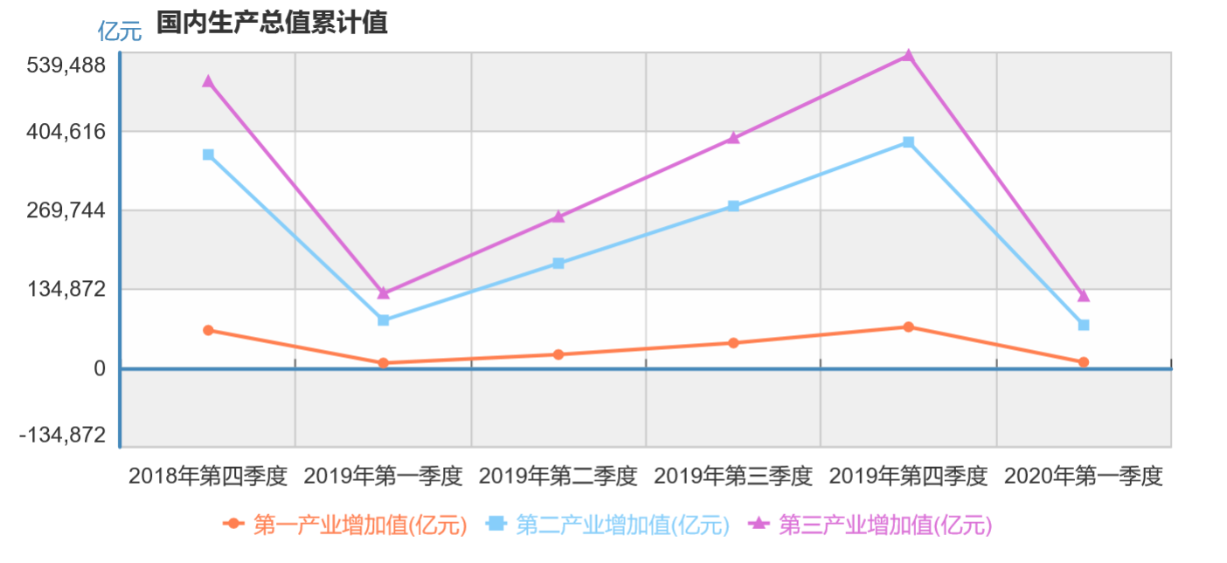

从产业方面来看，现在的疫情会产生很大的影响。农业由于交通运输的不方便有所下降。大学生农业创业受阻，农业发展受阻，农产品积压严重，湖北全省4亿只鸡被饿死，省里的人缺乏粮食，出现“断粮”危机，大量的肉和蛋运输不了，鸡以低价卖给周边的居民。目前，国家制定了城乡一体化，大城市一小时生活圈的概念，鼓励人口向城市呈放射性涌入，以上海为例，这一举措会促进江苏、浙江等一线城市周边人口稳定生活，一定程度上阻挡了大学生全部涌入一线城市，导致城乡发展不平衡。第二产业中，各大工地工人复工时间由于疫情均会有延迟，工人们之前由于疫情的关系聚众生产，企业收益减少，但目前各地在做好了相对严格的复工标准，同时，建筑材料的需求却在增长，供不应求，第二产业增加有望。目前中国在贸易战中被他国虎视眈眈，制造业作为全球供应链的一环，疫情对我们生产效率的影响会持续打击我们在全球供应的地位，我们需要立即复工复产，需要大量劳动力，劳动成本上升，工科大学生就业有望。

以服务业为代表的第三产业生产下降，商场缩短营业时间，电影院关门，旅游消费减少，航班往返变少，就连餐馆也因疫情期间无人问津而把储备亏本卖出，多家连锁餐馆（西贝筱面村）公布支出，竟亏损要上千亿。餐饮业艰难开局，大量损失背后是工作机会的缺失。从事餐饮业的大学生就业率下降，但是网络经济蓬勃发展，网络零售业、物流业随着疫情的发展而发展。

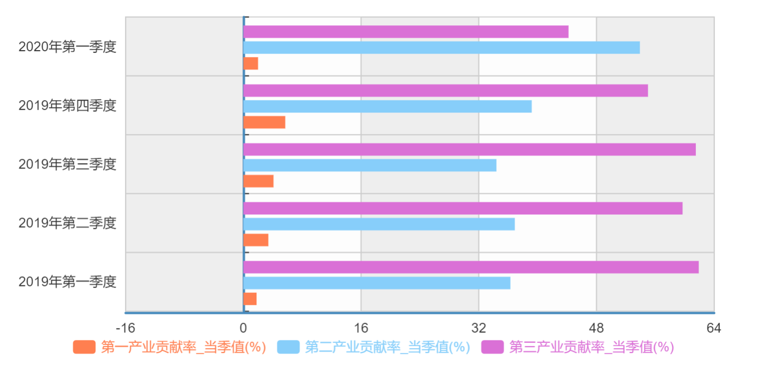

根据统计数据，我们发现：第二产业在三大产业贡献率有所上升甚至超过了第三产业。

但是第三产业在2019年贡献率一直是稳居第一。在疫情期间，互联网企业的发展带动了第三产业其它行业的发展，间接创造了更多的就业机会，有助于大学生的就业。以淘宝为例，淘宝平台已经创造了860万个就业机会。此外，从网店经营到物流配送，乃至为平台运营提供网络基础设施，淘宝平台衍生出一个完整的生态圈，这当中有根据人们消费的多元化不断产生新的行业，如快递行业、物流行业。

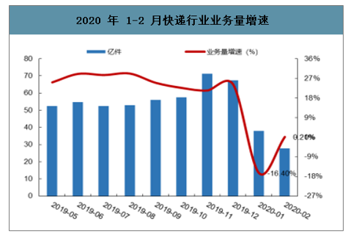2020年1-4月，我国快递业务量实现190亿件，同比增长11.5%;业务收入达到2255亿元，较2019年同期增长5.6%。

### 2.2消费

### 消费是指一个国家或地区--定时期内居民个人或家庭为满足消费欲望而用于购买消费品和劳务的所有支出。影响居民个人或家庭消费的因素很多，如收入水平、消费品的价格水平、消费者个人的偏好、消费者对其未来收入的预期、甚至消费信贷及其利率水平等等，但其中最重要的无疑是居民个人或家庭的收入水平。因此，宏观经济学假定消费及其消费的规模与人们的收入水平存在着稳定的函数关系。如果我们以C代表消费，以Y代表收入，则上述关系可以用公式表示为: C=c (Y) (满足条件dc/dy> 0; dc2/d2y< 0) 如果我们把该函数视作- -个简单的线性函数，则其表达式为: C=a+bY(1>b>0)

收入与消费密切相关。由于疫情发生，很多企业停工或者是亏损过多导致企业亏损过多而裁减人力。在2020年一季度，全国居民人均可支配收入8561元，同比下降3.9%；其中城镇居民人均可支配收入11691元，下降3.9%，农村居民人均可支配收入4641元，下降4.7%。

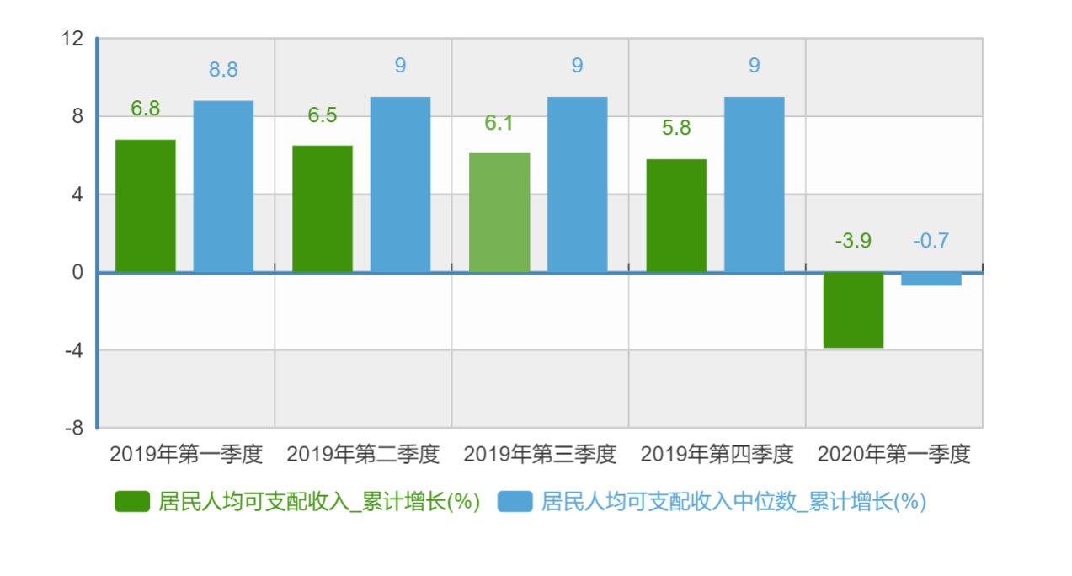

不仅仅居民可支配收入下跌，同样城乡之间收入明显差距过大。收入的明显差异导致人才外流严重，城市大学生就业率持续下跌，政府发展了带动周边经济的政策，建立长江三角洲、京津冀、粤港澳等地区协同发展的方法，促进了二线城市的就业。

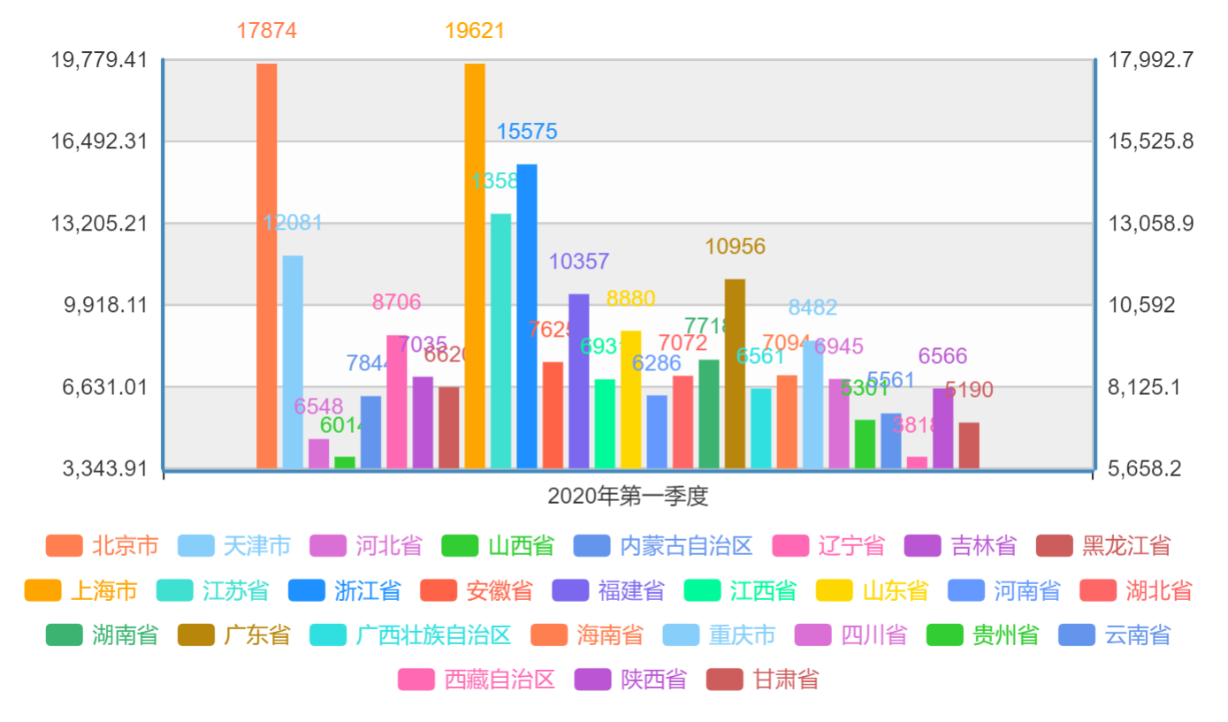

### 2.3有效需求决定模型

有效需求决定就业水平

有效需求:总供给价格与总需求价格达到均衡时的社会产出总量和需求总量。

总供给价格:指该社会全体厂商销售其产品时期望得到的最低价格总额

总需求价格:指该社会全体居民购买消费品时愿意支付的最高价格总额

充分就业与失业：充分就业:是指-一个社会不存在非自愿失业时的就业状态，即充分就业并非从都有工作，充分就业时依然存在自愿失业和摩擦性失业。自愿失业和摩擦性失业合称自然失业。自然失业与全部劳动力之比为自然失业率。)自愿失业:具有劳动能力的人出于种种原因自愿放弃工作而形成的失业。摩擦性失业:就业状态暂时中断而形成的失业。非自愿失业:有劳动能力且愿意接受现行工资水平或工作条件但仍然找不到工作而形成的失业。非自愿失业是由于经济衰退和萧条而造成的，因而也称周期性失业。

有效需求与充分就业的关系：No=充分就业(充分就业均衡) No>充分就业(通货膨胀条件下的就业状态) No<充分就业(经济衰退条件下的就业状态)

市场对人才的需求是持续稳定的，但是非自愿人员的数据却居高不下。如图表

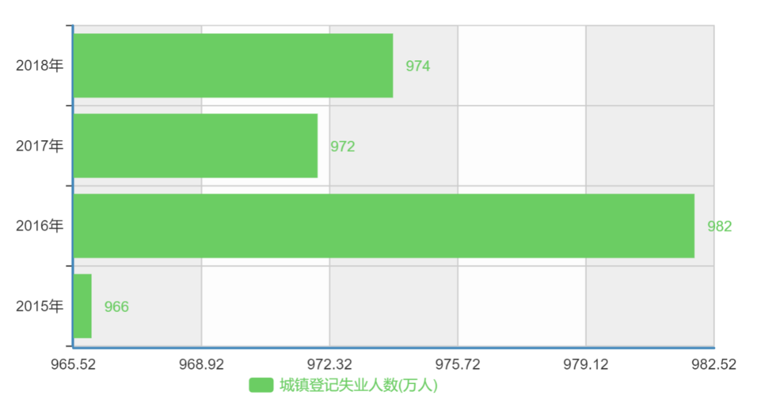

凯恩斯对于非自愿性失业是这样的：以国家通过制定相应的政策拉动内需，增加投资环境建设，吸引外资开阔就业市场，从而减少失业增加工人工资。面对较严重通货膨胀的问题，可以通过降低经济发展的速度来阻止通货膨胀，具体的方式是用紧缩的财政政策和货币政策。面对失业和通货膨胀两个相反的方式，我们要根据菲利普斯曲线来运用适当的方式来解决。

**2.4通货膨胀**

通货膨胀的定义：在信用货币制度下，流通中的货币超过经济增长所需要的数量而引起的货币贬值和价格水平全面、持续上涨的经济现象。

通货膨胀(物价指数)的度量

(1)消费物价指数(居民消费价格指数) (CPI)

(2)零售物价指数(商品零售价格指数)(RPI)

(3)批发物价指数(工业品出厂价格指数) (WPI)

通货膨胀对收入的影响

(1)实际收入不变:名义收入增长率=通货膨胀率

(2)实际收入减少:名义收入增长率<通货膨胀率

(3)实际收入增加:名义收入增长率>通货膨胀率

通货膨胀对就业的影响

(1)凯恩斯的观点:通货膨胀有助于就业的增加或失业的减少

(2)菲利普斯的观点:通货膨胀率与失业率互为消长(菲利普斯曲线是表明货币工资变动率和失业率之间关系的曲线。该曲线表明失业率与货币工资变化率呈反向变动关系。由于货币工资的变动与通货膨胀有着密切关联，因此菲利普斯曲线又被经济学家用来表示失业和通货膨胀之间此消彼长、相互交替的关系)

(3)弗里德曼的观点:短期中，通货膨胀有助于减少失业;长期中，通货膨胀无助失业的减少。

多个经济学家从多个方面向我们展示了失业率和通货膨胀的关系，我们可以总结出失业的主要原因还是由2点组成：一是教育水平集中在大学，优质性人才短缺，由于中国城乡发展不平衡导致对于乡村人才的埋没，因此要发展良好的教育体系。其次大学生实践能力和创新能力的缺乏，当今社会在发展，时代在变化，需要的是创新型人才，我国在促进本国经济发展的同时也要发展输出型产品，需要高质量人才的涌入，鼓励大学生毕业生发展创新能力，在提高劳动者素质的同时发展基础教育和职业对位，让应用型人才被市场真正地需要，促进大学生就业选择变多，求职者更适应岗位。

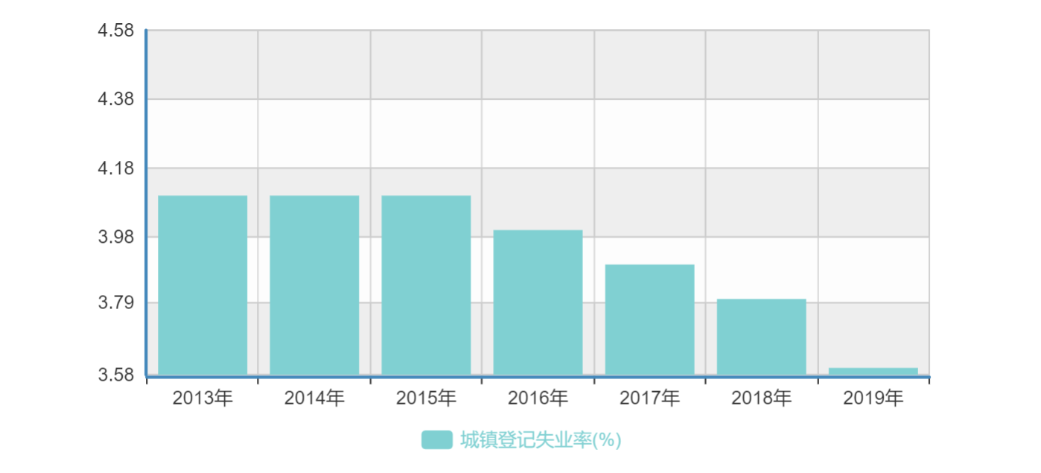

**3 影响因素分析**

### 数据的选取

本文中所用到的数据是选取中国31个省市自治区大学生年度数据：年平均工资、人均地区生产总值、教育经费、通货膨胀率、第一产业结构、第二产业结构、第三产业结构、经济增长率，具体介绍如下：

|  |  |
| --- | --- |
| 含义 | 计算依据（或方法） |
| 年平均工资 | 单位：元 |
| 人均地区生产总值 | 单位：元/人 |
| 教育经费 | 单位：万元 |
| 国内生产总值 | 单位：万元 |
| 第一产业占比 | 第一产业占GDP比重（%） |
| 第二产业占比 | 第二产业占GDP比重（%） |
| 第三产业占比 | 第三产业占GDP比重（%） |
| 经济增长率 | （今年地区生产总值-去年地区生产总值）/去年地区生产总值（%） |

### 3.1调控政策

面对疫情，党和政府高度重视，建立了国家层面的高效防疫指挥体系，全国各地启动好找，除了直接的防疫措施外，还推出了一系列经济、金融政策应对和防控疫情。

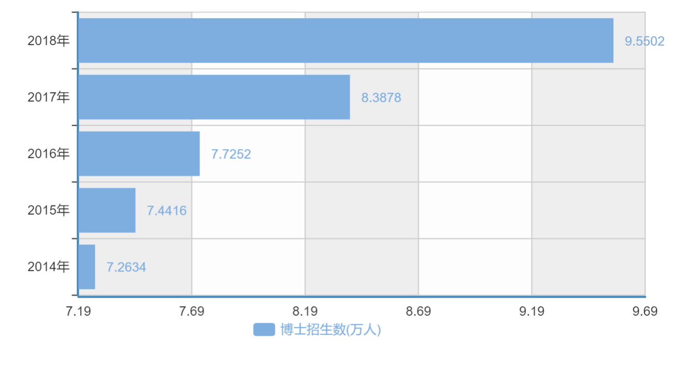现阶段，我国实施了积极财政政策和稳健货币政策。根据十三中全会指出：**第一**，积极的财政政策要更加积极有为。主要用于保就业、保基本民生、保市场主体。大力优化支出结构，增加基本民生重点领域支出要切实保障，一般性支出要坚决压减。 **第二**，稳健的货币政策要更加灵活适度。综合运用降准降息、再贷款等手段，引导广义货币供应量和社会融资规模增速明显高于去年。创新直达实体经济的货币政策工具， **第三**，就业优先政策要全面强化。财政、货币和投资等政策要聚力支持稳就业，清理取消对就业的不合理限制。

我国目前加强宏观政策实施，着力稳定企业保就业，从减税减费、降低企业生产成本、给与企业金融支持、稳定和扩大就业。对于重点地区而言，给予教育经费，促进地区平等。同时也为了让城乡地区之间差异平衡，政府给予了部分教育补贴，促进地区的公共事业发展。

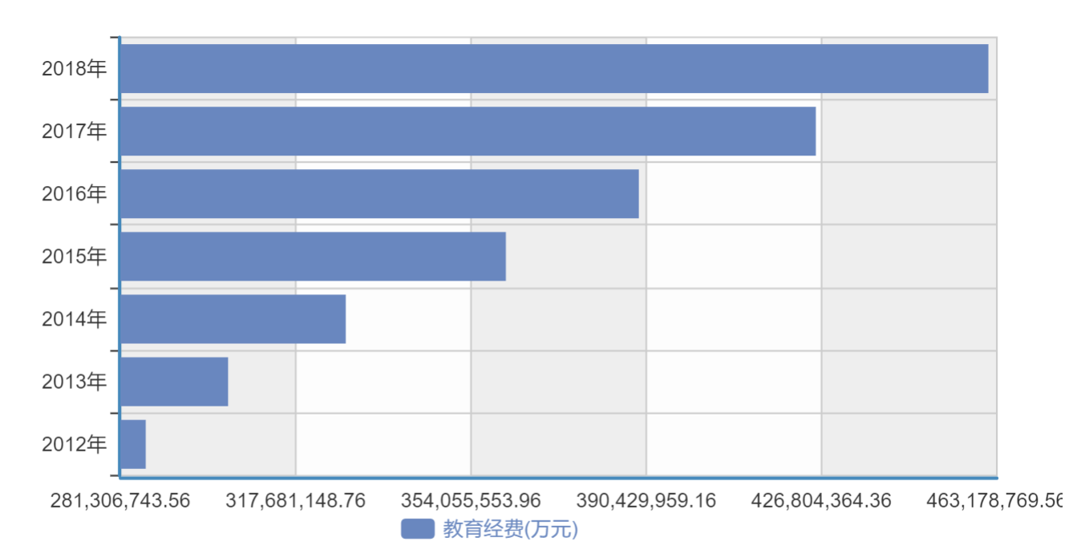同时，城乡发展不平衡导致人才流出，城乡公共资源缺乏，城镇单位就业人员平均货币指数总体呈下跌趋势，城市大学生就业困难，竞争压力大。目前我国加强公共卫生体系建设、提高基本医疗服务水平、推动教育公平发展和质量提升、加大基本民生保障力度、丰富群众精神文化生活、加强和创新社会治理、强化安全生产责任。

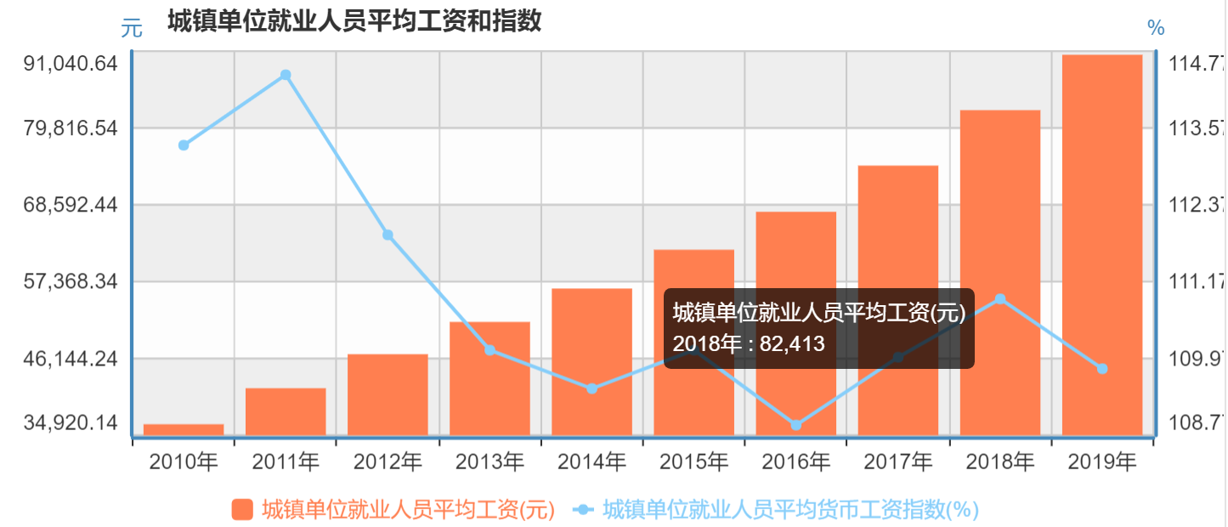

### 3.2调控技巧与艺术

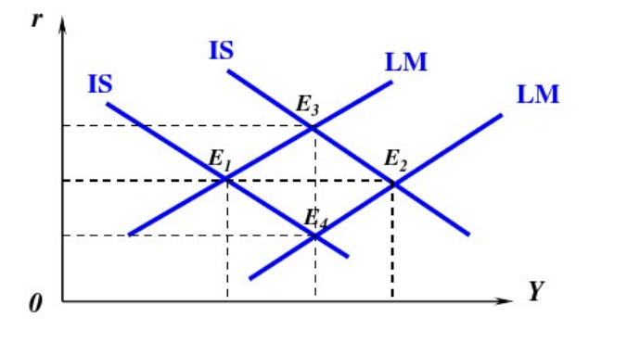我国目前处于滞涨（停滞性通货膨胀），正在实行扩张的财政政策和紧缩的货币政策，产出不确定，利率上升，这是根据宏观经济调控政策的组合来选择的。扩张性的财政政策往往经过以下环节：政府采购，企业库存减少，企业扩大生产，工人的可支配收入增加，经济增长变快。

同样的，政府需要时滞（有关部门对宏观经济形势作出判断需要的时间）才能调控。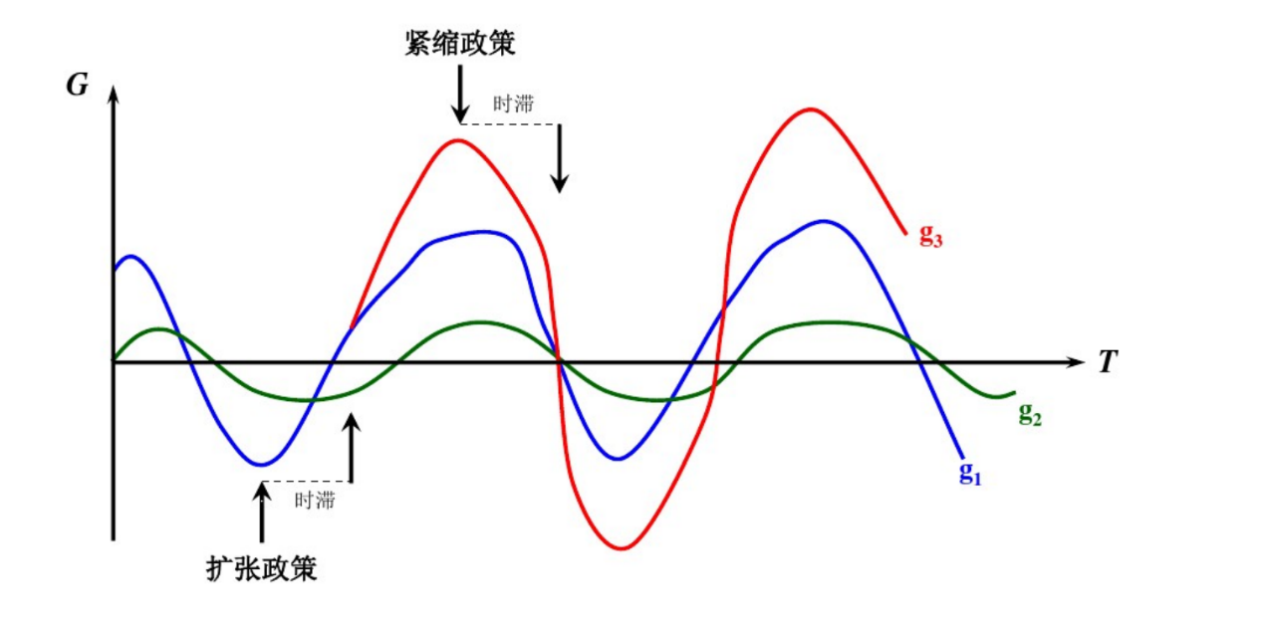

**3.3宏观经济学流派**

新古典综合派：他继承并发扬凯恩斯主义的宏观经济学理论，在充分就业的前提下肯定了以马歇尔为代表的新古典经济学，并把均衡方法引入凯恩斯的宏观经济分析，它是兼顾效率与公平的混合经济制度，具有补偿性的财政政策和货币政策的特点。我国保大学生就业民生、实现脱贫目标，实现效率与公平的有效结合，都要有经济增长支撑，稳定经济运行事关全局。要用改革开放办法，稳就业、促消费，拉动市场、稳定增长。

新凯恩斯主义反对恢复新古典经济学的传统，它的基本理论包括非市场出清假设、价格粘性和工资粘性假设。它主张抑制价格粘性、修复市场机制，国家干预劳工合同，增加工资弹性、减少失业。工资粘性假设就是指工资不能随需求的变动而迅速进行调整，由于我国劳动力供给数量不能控制，主要呈现低质量劳动力为主，且我国城乡发展不平衡、城市就业难，对此根据凯恩斯主义的工资粘性理论的就业对策，国家应该为大学生提供更多的就业机会，减少雇佣劳动力的周转成本，其次应该干预劳动工资，增加工资弹性，扩大国内城乡居民收入提高居民消费促进新的岗位的产生，最后促进开放的市场体系建成，鼓励留学的学生能够回国，增进人才的流动，培养劳动市场，完善就业服务体系。

## 4结论与建议

### 4.1我国大学生就业难问题结论与建议

随着疫情的发展，全球经济发展受阻。我国一季度国内生产总值206504亿元，按可比价格计算，同比下降6.8%。分产业看，第一产业增加值10186亿元，下降3.2%；第二产业增加值73638亿元，下降9.6%；第三产业增加值122680亿元，下降5.2%。本文从经济、和政府的政策等多方面探寻影响中国大学生就业难的关键因素，最终得到，经济增长率、地区生产总值、教育水平占比对劳动力价格呈正相关，第一、二产业GDP占比与劳动力价格呈负相关。在第一、二、三产业GDP占比，三大产业中第二产业的影响最大，接着是第三产业和第一产业，说明中国大学生就业与经济发展和城乡发展紧密相关，其中经济发展的影响程度最大。

对于2020年，这是全面建成小康社会和“十三五”规划收官之年,中国也将开启实现第二个百年奋斗目标的新征程。在经济全球化浪潮中，区域经济一体化已经成为各国经济增长的主要模式。2020年的十一届人大三次会议中提到，保障就业和民生，必须稳住上亿市场主体，尽力帮助企业特别是中小微企业、个体工商户渡过难关。千方百计稳定和扩大就业。加强对重点行业、重点群体就业支持。今年高校毕业生达874万人，要促进市场化社会化就业，高校和属地政府都要提供不断线的就业服务。做好退役军人就业保障。实行农民工在就业地平等享受就业服务政策。要使更多劳动者长技能、好就业。目前中国区域之间的就业分化仍然很严重，不利于人力资源流动和大学生就业。在此背景下，研究中国大学生就业难原因以及就业在不同地区的困难性对于我国2020年稳就业保民生具有重要的作用。

以下针对我国大学生就业难问题提出建议：

**提高创新实践能力，转变对外贸易竞争优势。**

随着突如其来的疫情，大学生失业人数急速上升，对于目前找工作的就业生而言尤其是想要往第三产业投简历的大学生，保持良好的心态是第一步，沉着冷静地规划自己疫情期间的每一件事，清晰自己的规划，了解各个公司需求，注重工作技能的培养与实践，创新自我的能力。最后，是学校通过网络应为劳动力人力资本投资提供良好的平台，号召人才对乡村地区的输入，在重点区域、重大工程、重大项目上加强与校企的合作，着手帮助困难家庭的学子，开展就业培训，通过提供公平、公正的竞争机会来改善大学生就业市场，促进就业。

**推动产业转型升级、提高工资收入。**

当前，中国的就业结构正面临严峻形势，大学生就业需求难以被满足。在疫情期间，第三产业受到冲击，可以通过促进产业结构优化和升级提供更多大学生就业机会来提高就业质量。首先，政府应投入资金源的支持，二是加快一线城市周边城镇发展，通过加大对中小城镇教育以及公共资源的资金投入，以吸引更多的城市人口来农村就业，为促进全面建成小康社会尽一份力。三是加强大学生实践能力培养，主要是在大学期间加强技术技能培训，促进工人创新能力和就业能力的提高，从而在人力资源市场上的竞价上涨，使工人的工资收入与其工作贡献和经济社会发展成果相匹配。

## 参考文献

[1].《宏观经济学》——叶航

[2].《宏观经济学》——侯锡林

[3].《中国失业现状分析》——王波

[4].各图表数据来自国家统计局官网